Chers Amis, Bonjour à Tous et à Toutes,

Je tiens en premier lieu à vous exprimer toute ma gratitude pour la confiance que vous m’accordez.
Grace a vous, je continue à grandir, vous êtes Toutes et Tous un miroir de moi-même et je vous honore.

J’espère que vous allez bien ainsi que votre famille et que le confinement n’est pas trop difficile et vous permet un retour à soi et un ré- enchantement…

J’ai beaucoup hésité à partager ma vision sur ce qui se passe en ce moment, je ne souhaite pas participer à une polémique de ce qui est « vrai-faux », par rapport a beaucoup d’informations véhiculées sur internet.
A chacun(e) de faire la part des choses. J’ai mon avis personnel mais je ne le partagerai pas ici ; non seulement parce que je n’ai pas les compétences suffisantes et je n’ai pas accès à toutes les vraies données qui permettraient de donner un avis judicieux…

Par contre, mon combat qui n’est pas une guerre, est de regarder, ressentir ce que tout cela vient raconter au niveau social, planétaire. Bref, c’est cette dimension qui m’intéresse, m’interroge et m’interpelle.

Je propose un décodage symbolique, énergétique et spirituel, de ce que véhicule ce virus.
Face à toutes les propositions qui sont faites pour vivre ce confinement, personnellement, je préfère rester en retrait et prendre du temps pour vivre moi-même, le mieux possible le confinement.
En profiter pour m’améliorer dans mon propre recentrage, rester dans mon alignement, et faire un bilan de ce qui est le plus juste de vivre pour moi maintenant, en phase avec ma mission de vie ….
Ce qui n’empêche pas ma compassion pour notre Humanité et pour tous les peuples.

Personnellement, je vis ce confinement de façon très positive :
Comme beaucoup le savent, je ne suis pas surprise de ce qui se passe actuellement.
La question des grands bouleversements est une question que j’aborde depuis plusieurs années.
Je vous ai régulièrement encouragé à remettre de l’ordre dans nos vies et de donner la place à qui nous sommes dans notre authenticité, et vérité profonde.
Je m’y attendais, je m’étais donc préparée à différents niveaux …

Et pour la suite : confiance, créativité, se réinventer… Nous ne sommes pas seuls et nous sommes porteurs de tous les possibles !!!!

Demandons toute l’aide et l’éclairage dont nous avons besoin à notre partie lumineuse et selon les croyances de chacun(e), à nos guides respectifs sans oublier de s’entraider les uns, les autres !

Vous êtes dans mon cœur et dans mes méditations,
Que chacun(e) soit inspiré(e) sur ce qu’il/elle doit faire/changer/continuer/encourager… dans sa vie, pour que chacun(e) reste dans la confiance et la foi aujourd’hui, mais également dans l’après-crise.

Cette situation nous invite à sortir de nos zones de confort et je ne doute pas que nous en sortirons grandis !
J’ai confiance en vous !

Je ne vous oublie pas ! Face à vos sollicitations, je vous partage finalement mon décodage de la situation.

L’objectif de ce décryptage est simplement de susciter une réflexion différente, de donner plus de sens, et de ne pas céder à la peur, à la panique et l’angoisse instigués par certains. Ou simplement apporter connaissance.

Portons notre regard sur ce que ce virus, à son insu, cherche à nous montrer, nous enseigner, quel est son message ? et son apprentis-sage ?

Est-ce un « dieu » ou est-ce un « diable » ?

Le Covid19 ne chercherait-il pas à nous montrer que quelque chose ne tourne plus rond dans ce monde ?
Le Monde s’immobilise, les guerres s’arrêtent, la planète respire… Il réussit à faire mieux et en moins de temps que toutes les O.N.G. en matière de climat et de pollution. Il révèle et soutient ceux qui déjà dénonçaient et agissaient face à cet état de fait.

C’est la bonne nouvelle ! Nous sommes à l’aube d’un Nouveau Monde avec tout ce que cela implique en termes de changements, de nouveaux comportements à adopter tout en développant notre créativité... Tout est possible dans ce nouveau monde fabuleux !
Le Coronavirus est pour moi comme un maître, un révélateur, un éveilleur… Il œuvre à son insu tant sur le plan physique que métaphysique.

Je vous partage ici quelques pistes de réflexion ; il ne m’est pas possible de tout développer mais n’hésitez pas à me contacter pour en savoir plus ou à faire vos propres recherches.

Merci d’être indulgent dans la rédaction de ce texte, je ne suis pas très habituée pour m’exprimer par écrit.
Je vous livre ici quelques fruits de ma pensée, sans organisation particulière, plutôt comme l’expression d’une parole libre.

Je reste à votre disposition pendant le confinement pour un travail en individuel afin de vous accompagner à mieux vivre ce confinement et à préparer l’après confinement grâce au Tarot, Référentiel ou Diamant de Naissance, Actes symboliques… en attendant le redémarrage des stages cet été, je l’espère.

Merci de vous manifester si le travail des Constellations en groupe et de formations sont possibles pour vous cet été en juillet et en août. Le travail peut se faire en semaine ou le weekend. J’adapterai ma pratique pour respecter les gestes barrières (ex : Constellations structurelles en petit groupe, gestes adaptés,…)
Je m’adapterai en fonction de vos besoins /demandes à vous proposer un travail en petit groupe sur des thèmes comme le deuil, la mort, la naissance, la renaissance…

D’autres dates pour les constellations et formations seront organisées sur les mois de juillet et août dans la mesure du possible.
Si d’ici là vous avez des idées ou des propositions à me faire, elles sont les bienvenues !
Bonne lecture.
Bonne santé.
« Bon Coronavirus ! ».
Je vous embrasse. Vous avez une grande place dans mon cœur
Prenez bien soin de vous. A bientôt !
Coeurdialement !
Evelyne

Cette Année 2020 est propice particulièrement à la Renaissance, à une Résurrection…

Elle peut se vivre à n’importe quel âge, et à n’importe quel moment de notre vie.

Cette Renaissance demande une introspection, un retrait, une solitude, de faire un bilan de sa vie, beaucoup d’humilité, de se « pardonner » à soi, à sa famille…,
Bref, une remise en ordre de notre vie en fonction de toutes les lois de la Vie, de la Nature, de l’Univers, et des Lois Spirituelles (à ce jour toutes bafouées !).

L’heure a sonnée comme l’indique l’arcane 20 : le jugement, à travers la trompette de l’ange pour nous réveiller, nous éveiller afin que nous puissions entendre l’appel d’en haut. (Enlevons les boules quies !lol)

CORONAVIRUS : SENS CACHE ET SYMBOLIQUE

La sagesse de certains kabbalistes français nous permet de voir que la survie (anagramme de virus) nécessite un cœur uni (CoRoNa)
L’anagramme de virus est le mot survie
Corona en latin signifie la couronne
Coronal est le nom de notre septième chakra ; il correspond à la sagesse, la connaissance de soi, l’altruisme, la conscience de l’âme, la connexion spirituelle…
Covid 19 :
- Co = avec
- Vid = vide (Rien, anagramme de rein ; en médecine chinoise, l’émotion liée à cet organe est la peur, la dévalorisation et les reins aussi nourrissent les os ; ils correspondent à l’énergie ancestrale … et à la mort, Arcane 13)
- 19 = Arcane du Soleil (le cœur) la rencontre de notre Soleil intérieur…

- Quel choix allons-nous faire ? (Arcane 6, l’Amoureux)

Est-ce que certaines personnes vont continuer dans le vide, (càd dans la non-conscience, le non-respect de soi et des autres, de ne pas savoir qui l’on est vraiment, ce qui donne la sensation de vide) ?
Le Consumérisme de masse qui cherche à combler un vide existentiel par l’achat compulsif, et la ‘consommation relationnelle’. Les réseaux sociaux ou les réalités virtuelles peuvent induire le pire comme le meilleur…et attention car nous pouvons nous perdre dans cette hyperconsommation de données pour combler un vide intérieur et éviter d’être en contact avec soi-même et le Réel !

Dans ce monde qui s’essouffle, la Grande intelligence nous exauce et répond à notre demande de ‘Souffler’, de se poser, nous avons donc co créé cette réalité actuelle. La pensée est créatrice…

Soit nous avons le choix d’aller vers le soleil (dans notre lumière, l’Arcane 19), être un soleil pour soi et les autres, briller, se reconnaitre dans ses deux polarités masculine et féminine … ?

L’Arcane du Soleil représente l’Amour inconditionnel ; c’est la réunification du masculin-féminin, notre couple intérieur ; il représente l’Amour à son plus haut niveau, le rayonnement intérieur ; c’est également le lien social.
Dans son côté pathologique, c’est le Roi-Soleil dans sa forme égotique, narcissique et tout-puissant…

Si on regarde cette crise dans son sens étymologique, crise (en grec krisis) a 2 sens :

- Jugement qui est porté par ce qui est en train de naître, vis-à-vis de ce qui est en train de cesser...
- Renvoi au mot crible : Je rejette quelque chose, et Je garde ce qui mérite d’être gardé.

Après toute crise il y a une renaissance.

Le Coronavirus nous donne l’opportunité (et le temps) de nous repositionner dans notre axe, de sortir de notre « animalité », de notre immaturité et de notre inconscience pour nous éveiller, nous réveiller (C’est entre autre l’enseignement de l’Arcane 20, le Jugement)

Qui est souverain en nous ? Qui porte la couronne ? Ou est notre couronne ?
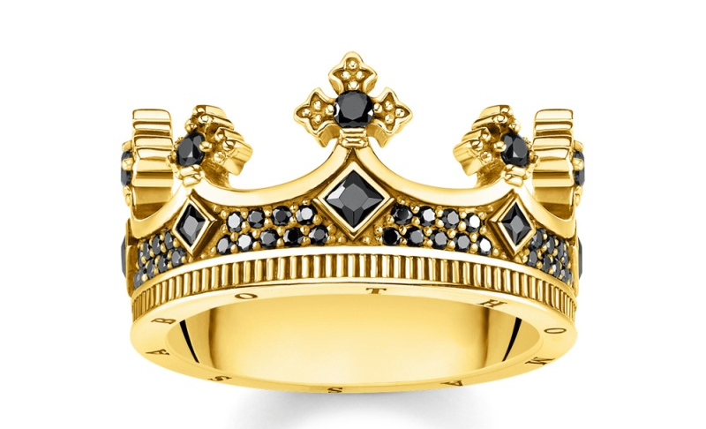

Reprendre notre verticalité, arrêter de marcher sur la tête (comme le pendu qui a la tête en bas), et faire le ‘retournement’ pour accoucher de nous même et remettre notre couronne sur notre tête !

Si on regarde le corona virus sous l’angle de la santé

En décodage biologique, les virus sont des agents de nettoyage…et non de destruction !!

Le microbe n’est rien, le terrain est tout

Le Coronavirus atteint le Système respiratoire (les poumons, les bronches).
En décodage biologique, quand quelqu’un est atteint des poumons, il y a un conflit soit parce la personne manque d’air aussi bien aux niveaux physique qu’émotionnel, soit parce la personne n’a pas osé « broncher », parler (s’autoriser à dire les choses) et accueillit le Souffle de Vie....

Par exemple, beaucoup d’entre nous vivent dans une forme d’esclavagisme soit industriel, soit commercial, soit familial, soit personnel ; beaucoup vivent aussi dans des dictatures ; tout cela prive de liberté de vivre heureux et donne le sentiment d’étouffer…

Changer d’air, aller où bon nous semble, quand le cœur nous en dit, devenir plus libre dans notre Vie,… Prendre conscience des ‘Zones d’oppressions’ et ensuite transformer, solutionner tous ces conflits latents ...
Voici entre autre, quelques décodages et le challenge auquel nous invite le Coronavirus.

Symbolisme des Poumons :
- pneuma : c’est le souffle, les poumons nous renvoient au premier souffle de la vie, la première respiration
- le partenaire du gros intestin en médecine traditionnelle chinoise
- physiquement et énergétiquement, ils rappellent ceux qui étouffent, ceux qui ne peuvent pas ou n’ont pas pu parler, ou prendre suffisamment d’air… Ceux qui portent des mémoires de guerre, de gazés, d’étouffés, de confinement peuvent être particulièrement touchés par le Coronavirus, si tous ces conflits ne sont pas résolus ou conscientisés.
- peur du « qu’en dira t-on ? »,
- problèmes de vue, de cataracte
- quand les poumons se forment chez le fœtus, cela marque l’engagement et l’accord à dire oui à la vie, ceci se faisant grâce à la respiration. Ex : le premier cri, la première respiration lors de la naissance
- lorsqu’il y ‘peur de la vie’ ou s’il y à souhait que quelqu’un d’autre prenne soin de ma vie, les poumons pourront connaitre certaines difficultés.
- les frustrations et les mécontentements étouffent...

- 2020 = 20/20 = 20 = poumon droit – 20 = poumon gauche (selon mon décodage) …

- POUR ALLER MIEUX, par ex :
« Je prends conscience que chacun(e) à sa place et que je dois prendre la mienne.
J’accepte de m’aimer d’avantage, de m’affirmer et d’exprimer mes besoins.
En un mot, d’être MOI !
Je prends du temps pour moi et pour faire le ménage dans ma vie. Je ne garde que les responsabilités qui me reviennent et je remets à qui de droit celles que j’ai prises sur mes épaules et qui ne m’appartiennent pas… »
MERCI LE CONFINEMENT … ☺
202120212021202120212021202120212021202120220212021202120212120212021
2021 = 2 + 0 + 2 + 1 = 5

V-Le Pape

Il est le grand prêtre, le médecin de l'âme qui réconforte, c'est aussi le conseiller,
l'enseignant, le guide spirituel...
il divulgue les informations et transmet oralement des enseignements, il transmet
les principes de la vie et du sacré, ....
Il fait le pont entre la matière et le spirituel, c’est le ‘bon Père’.
Bienveillant, il bénit, donne les autorisations, les pères-missions et encourage à prendre sa place dans la vie tout en respectant les lois spirituelles.

Concernant sa partie pathologique ou ‘ombre’ : c’est le père tout puissant, rigide, autoritaire, manipulateur, c’est le patriarche dogmatique qui enferme l’autre …

Mon point de vue :
Au niveau des gouvernements (gouverne – ment), ne trouvez-vous pas une certaine similitude
avec les personnes qui gouvernent notre planète ???!!!...

2021 est l'année des Enseignements !
Lois matérielles versus lois spirituelles…

Le Pape enseigne comment diviniser la matière en respectant les lois métaphysiques.
Il fait le pont entre les principes matériels et spirituels afin de les harmoniser.

Qu’allons-nous choisir ?
Respecter et entendre les lois spirituelles, les lois de la Nature et des esprits de la nature et reprendre notre souveraineté… ou continuer à défier ces lois en se prenant pour Dieu, en se croyant plus fort qu’elles, en étant déconnecté de la Nature et notre Nature Profonde, en laissant le pouvoir à l’Autre (Gouverne- Ment).

ANNEE 2020
SYMBOLISME NUMEROLOGIQUE, ESOTERIQUE ET SPIRITUEL

En numérologie, l’année 2020 se décompose ainsi :

20+20=40=4
2+2=4
0+0= Liberté, tous les possibles ; c’est aussi le nombre du Mat (il a deux nombres : 0 & 22)

Nombres et Arcanes du Tarot :
- 20 (le jugement)
- 2 (la papesse)
- 40 son nombre cardinal est le 13
- 4 (l’empereur)
- 13 (la non-nommée ou la mort)
- 22/0 (le mat)
- 0 (le mat)

La symbolique du nombre 2 est en relation avec la papesse ;
Elle représente aussi la mère, la déesse-mère ...
Elle tient un livre et nous invite à relire et à comprendre notre histoire, à se libérer des secrets pour pouvoir écrire notre propre histoire ...
Elle connaît les secrets de notre vie, son rôle est de nous les dévoiler...
En symbolique aussi Isis, Gardienne de la Connaissance de la vie.

La symbolique du nombre 20 est en relation avec l’Arcane 20 qui représente le jugement.
L’Arcane 20 dévoile les secrets de la papesse (Arcane 2) qui est son Arcane complémentaire (20+2=22)

20 c’est la lettre Hébraïque : REISH = Tête (la tête couronnée)
On est avec cette lettre dans une vibration spirituelle, c’est le chant de l’âme ; elle permet de retrouver la mémoire cosmique. La tête se dote d’un champ de conscience plus grand permettant d’accéder à la véritable réalité (l’éveil de conscience).
Cette lettre donne une racine signifiant « voir » ; dans la tradition hébraïque, le poumon est l’organe de la vision.
Elle évoque également la pauvreté, la misère et une symbolique de renouvellement par la destruction et la régénération ; c’est repartir à zéro.
Associée à l’Arcane 2 (son arcane complémentaire, et sa correspondance la lettre BEITH)
Ces 2 lettres associées signifie alors trier, séparer, purifier.
Les reins assurent également cette fonction de purifier et de trier...

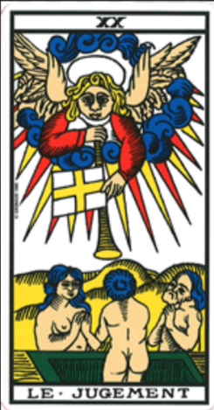

Comme vous l’avez compris, le 20/jugement est une carte forte, brutale et rapide dans l’énergie et lourde de sens.
Sa vibration martèle que pour être qui l’on doit Etre, il nous faut sortir de terre (symbolisé par le tombeau) et sortir de nos enfermements (personnels, trangénérationnels, Inconscient collectif ...)
L’Arcane 20 propose de nouvelles valeurs, de nouvelles façons d’agir ….cad être prêts à créer une nouvelle vie et laisser sur le côté nos vieilles carcasses et toutes les mémoires familiales et sociétales pathologiques…

C’est également la carte de la famille, de notre fidélité au clan et du poids de notre famille ; elle évoque également les mémoires avec les morts (il est important d’aller vérifier si les deuils sont faits ou non dans notre famille).
Elle nous propose de lâcher la main de notre père et de notre mère pour devenir adulte, un individu. De mon point de vue, notre société est actuellement encore majoritairement « ado »… !

L’enseignement de l’Arcane est de « ressusciter d’entre les morts », c’est alors que l’âme est prête à rencontrer Dieu.
C’est notre résurrection intérieure, notre « Pâques » intérieure, sortir des enfermements (du tombeau). C’est également l’appel de l’ange -que l’on voit sur la carte- et qui nous invite à nous réveiller, à nous rappeler qui nous sommes dans notre lumière, afin de faire grandir notre Christ intérieur (l’Amour, la Lumière infinie ; rien à voir avec le décodage religieux ! …).

Elle représente également les liens sociaux.

Les pathologies de l’Arcane 20 sont principalement :
- Les faiblesses au niveau de la tête
- Les infarctus
- Les problèmes de colons ; le colon est en lien avec notre système immunitaire ; il est le partenaire du poumon en médecine chinoise
- Le ressenti du rejet, de la dévalorisation
- La mononucléose infectieuse peut être provoquée par un sentiment d’être seul à l’intérieur de sa famille
- La fuite spirituelle…

Cet Arcane nous renvoie également à la notion de notre mission de vie, à ce qu’on est appelé à faire ici sur terre.
Avec cet arcane il s’agit de répondre à l’appel qui nous est lancé par l’ange ; il n’est pas question de se débiner...

Les questions qu’elle nous pose :

- Quelle est ma mission ?
- Qu’est-ce que je suis appelé à faire /quel devenir pour être qui je suis ? …..

Il s’agit de naître à qui l’on est vraiment où à renaître tout simplement, ou Sortir du projet parental…

Une invitation qui ne sera pas sans conséquences sur notre mode de vie, de penser et de faire.
C’est une carte radicale et tranchée mais obligatoire mais qui promet l’épanouissement et l’éveil.

Après l’arcane 20 vient l’arcane 21 :
21/Monde nous attend !!! Pour l’année 2021

Suivant les prises de conscience que l’humanité va faire en 2020, il y aura en 2021 à travers l’enseignement de l’arcane 21 soit :
- Dans le côté lumineux : une réunification de chacun(e) d’entre nous et par répercussion, de tous les états intérieurs, avec un rayonnement et un partage sur le monde qui engendre la liberté et la prospérité, la récompense, l’aboutissement.
- Dans son côté pathologique : à l’inverse chacun(e) reste séparé comme dans un état « autistique », d’enfermement et de replis sur soi. Cad un état schizophrénique coupé de soi-même et des autres, ou règne l’égoïsme, l’égocentrisme…

La symbolique du nombre 4 est en relation avec l’empereur. Il représente :
- Le père biologique, l’homme dans sa fonction de bâtisseur et de constructeur...
- L’autorité, les gouvernements (gouverne/ment)
(L’anagramme de Macron est monarque, M = 13ème lettre de l’alphabet !)
- Les actes à poser ...
- La terre, le concret, c’est le carré, l’ancrage, la matière, le corps matière ; tout ce qui va être planté cette année en terme de projets ou autre aura beaucoup plus de chance de s’enraciner ...

Dans son côté pathologique, le 4/Empereur représente l’autoritarisme, la toute-puissance du pouvoir, le non-respect des autres…

Dans son côté positif, il nous invite à reprendre notre pouvoir, notre légitimité, notre souveraineté ; c’est à nous de décider, c’est de notre responsabilité personnelle, encore une fois, de vivre notre Empereur personnel, notre principe masculin… Tant qu’on ne reprend pas notre pouvoir, d’autres le prennent à notre place…
L’arcane 4 représente également l’organisation, la structure.

- Le changement c’est NOUS !
- Soyons le changement que nous voulons être et voir dans la Monde

La symbolique du nombre 40 évoque :
- la quarantaine
- les 40 jours dans le désert : dans la tradition judéo-chrétienne. Moïse sort le peuple d’Egypte et le libère de l’esclavagisme ; d’après la Bible la traversée a durée 40 ans pour trouver la Terre Promise, aller vers un Nouveau Monde…
- Hippocrate disait : il faut 40 jours pour régénérer nos cellules

Note : En parallèle au niveau astrologique nous terminons un grand cycle de 26 000 ans qui correspond aux douze signes du zodiaque. C’est une période de grand chamboulement. Nous amorçons l’ère du verseau (qui correspond à l’arcane 14 dans le tarot = tempérance ; c’est également notre partie spirituelle).
Malraux a dit « le 21ème siècle sera spirituel ou ne sera pas ». Donc c’est à nous en tant qu’individu de choisir, de manifester cela, et de ne plus attendre que les solutions viennent exclusivement des autorités extérieures. Nous avons notre responsabilité individuelle.

En parallèle, depuis janvier 2020 il y a une conjonction particulière de trois grosses planètes (Saturne, Pluton et Jupiter en Capricorne) qui ne s’est pas passée depuis 6400 ans ; les astrologues ont pu observer qu’à chaque fois ce type de conjonction engendrait de forts bouleversements sur la Terre et sur l’Humanité.

Ce qui arrive était inéluctable coronavirus ou pas !!!!

Le Coronavirus n’est que le révélateur, le messager…
Il nous aide, à son insu, à un véritable retour sur soi et une prise de conscience au travers du confinement et autres mesures mises en place par les Etats…; pour que la transformation se fasse au mieux.
La fréquence vibratoire de la Terre ne fait qu’augmenter, il serait salvateur qu’on élève individuellement notre propre fréquence pour faire ce passage, cette mutation.

Comment ?
Certainement pas en faisant la guerre mais en nous soignant, en cherchant la paix, en développant notre humanité, le partage, l’amour, le respect du Vivant...

En France, en incarnant concrètement notre devise : Liberté, Egalité, Fraternité !

Persévérer : (Percez et vous Verrez ! )
Il faut avoir confiance et garder la Foi en qui nous sommes vraiment dans notre identité profonde ; retrouver notre unité, notre divinité ; se faire confiance les uns les autres, s’aimer les uns les autres.

Le nombre 40 dans son côté cardinal est également associé au nombre 13. La symbolique du nombre 13 est l’Arcane de la mort (demandez-moi si vous voulez en savoir plus ou cherchez sur internet).

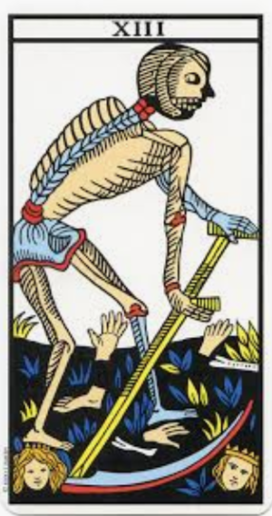
La Symbolique du nombre 13 (la non-nommée ou la mort) : c’est avant tout l’Arcane de la transformation profonde, mourir à l’ancien, aux fausses croyances (elle coupe les têtes), moment de libération.
On se débarrasse totalement, radicalement et définitivement de ce dont on ne veut plus ; on fait table rase du passé. On « coupe les têtes » de ce/ceux qui nous ont empêchés d’être qui nous sommes. Elle permet de couper le cordon ombilical pathologique…
Elle est en lien avec le futur et la vie symbolisée par l’épi de blé (sa colonne vertébrale sur la carte).
La mort est liée à la vie et à la renaissance.
Si on n’écoute pas son enseignement en terme de transformation, de libération, elle se charge elle-même de le faire, à travers des événements douloureux, ruptures, maladies physiques… jusqu’à nous emmener dans la mort. C’est la gardienne de la porte de la vie et de la mort.

Dans la tradition hindoue, c’est Kali, la déesse de la mort.
Dans la tradition égyptienne, le « Ka » représente notre double (notre Esprit) ;
A la mort, notre partie physique retourne à la terre et notre « Ka » continue de vivre puisqu’il est immortel…

Le Coronavirus : un envoyé de Dieu ou du Diable ?

D = lettre hébraïque Daleth = la Porte = nombre 4

Dieu et diable commencent par la même lettre ! Ils vont ensemble. Le « D » étant la porte, quelle porte vais-je choisir ? Celle de Dieu, de l’unité, de l’amour ou celle du Diable, l’égo, le grand séparateur…

L’Ultime = Dieu/Déesse : 2 en 1 : principe masculin & principe féminin : l’Innommable, le Tout, l’Amour Infini...
Il est sans Jugement, mais il y a des Lois !!!!

Diable (Arcane 15), Diabole = séparation
C’est le maître de ce monde (démon) dans sa polarité pathologique, dualiste, tout-puissant ...
Le Diable c’est le grand testeur du 1 (Dieu /Déesse)... c'est aussi le mental non éclairé, notre division intérieure, le doute ....
Un Grand initié nommé Jésus aurait dit : Je ne suis pas de ce monde (ce monde de la dualité!!!)

Dans sa partie lumineuse, il nous encourage à profiter de l’expérience de la vie terrestre.
Il représente tous les biens terrestres, il nous invite à jouir de la vie mais dans le respect (ou pas) des grandes lois de vie et spirituelles.
Un vrai choix nous est proposé (Arcane 6, l’amoureux) : l‘AMOUR, la RELIANCE.
Quelle porte allons-nous choisir ?

Je vous laisse seuls juges de tout ce décodage ...
Et attention aux juge/ments.

La symbolique de Pâques = Pas/sage ; La Pâque est un passage précédé du carême (période de jeûne de 40 jours !)

Que l’on soit chrétien ou non, Pâques est une fête joyeuse, symbole de renaissance, de renouveau, de victoire de la vie sur la mort (représentée par l’œuf de Pâques).
La période de Pâques est toujours intense sur le plan énergétique c’est un moment propice de purification pour se rapprocher de notre Christ intérieur, de notre divinité.
Chacun de nous indépendamment de ses croyances peut entretenir une relation avec lui et s’ouvrir à sa présence avec un cœur sincère, c’est la pureté de cœur qui compte indépendamment des dogmes.

Quel monde nouveau pourra voir le jour ? Nous avons chacun(e) un rôle à jouer pour instaurer un climat de paix authentique. « Si, en tant qu’individu, nous parvenons à désamorcer nos bombes intérieures en neutralisant nos pensées et nos émotions négatives et en cultivant nos qualités positives, nous créons des conditions favorables au désarmement extérieur ». Le Dalaï Lama.

Nous pouvons donc créer une famille de lumière : tous ensemble mais chacun individuellement.

A la lecture de tous ces enseignements, personnellement je dis MERCI au Coronavirus !

AU NIVEAU THERAPEUTHIQUE

Je vous partage mon programme personnel comme exemple, idées …

J’ai initié un jeûne de 40 jours, je médite, je prie… (Zone spiritualité)
J’en profite pour remettre de l’ordre dans ma maison : ménage, tri de papiers, mes affaires, … (Zone maison)
Mettre de la clarté dans mes cours, mes stages, préparation de prochains stages créatifs : Constellations, Tarot… et je vous concocte quelque chose de sympa pour les mois à venir ! (Zone professionnelle)
Je renforce mon système immunitaire, je me fais des masques pour les cheveux, la peau, des respirations, de la marche, des automassages … (Zone santé & beauté)
J’écoute peu les actualités, je fais jeûner mon mental, j’écoute des enseignements spirituels & de connaissance de soi, de belles musiques (Zone Esprit/mental)
Je contacte ma famille, mes amis par Skype (Zone famille)...
Je commence mon journal créatif, collage, peinture, écriture… sur mon ressenti personnel (Zone créativité)

Personnellement, je vis ce confinement de façon très positive. C’est une grande bouffée d’oxygène, une grande respiration. Mon seul souci est dentaire !

Voici ma roue de vie actuelle ; vous pouvez vous en inspirer pour faire la vôtre :

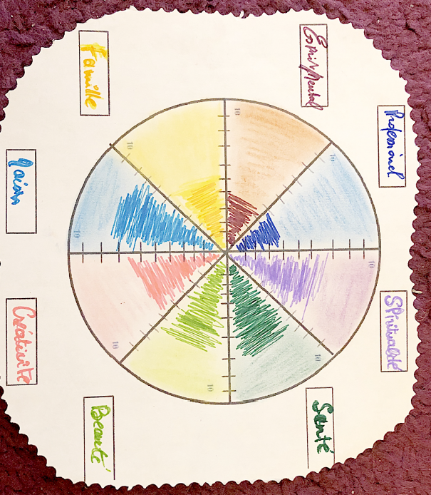

L’idée est d’équilibrer tous les secteurs. Jusqu’à aujourd’hui j’étais très active dans deux zones.
Pour être en bonne santé à tous niveaux, il faut équilibrer toutes les zones.

En complément des gestes barrières proposé par gouvernement qu’il convient bien évidemment de respecter, vous pouvez appliquer les protocoles de soins préventifs suivants.

Pour augmenter votre système immunitaire afin que l’organisme soit prêt à éventuellement recevoir ce virus il convient de diminuer sa peur et son stress grâce à des techniques efficaces et simples.

Osez aller dehors (muni de votre attestation bien sûr) là où le vent vous porte, là où l’air vous donne envie de respirer à pleins poumons et de dire oui à la vie et à vos envies.

Nuancez vos propos autant que ceux des autres, trouvez votre opinion personnelle et faites preuve de créativité pour vivre le confinement et non pas le subir.

Nous sommes des êtres de COEUR et UNIS (CoRoNa), nous sommes reliés par le souffle et notre attitude peut influencer à tout moment ce qui se passe ailleurs.

Si jamais vous contractez le coronavirus pensez à laisser la chauve-souris (dont l’anagramme est « souche à virus ») vous initier à ne pas avoir la grosse tête et à vivre la tête en bas. Alors, elle vous apportera richesse, longévité et santé !!!!

Comme le disait à juste titre le médecin et physiologiste Claude BERNARD : « le microbe n’est rien, le terrain est tout. »

Soyez le changement que vous voulez voir dans ce monde

Profitez de cette période pour vous demander ce que vous voudriez voir comme changement dans ce monde puis faites une liste de ce que vous, à votre niveau, vous pouvez faire pour aller dans le sens de ces changements.
Choisissez une ou deux idées réalistes pour commencer et regarder où vous en êtes dans votre vie aujourd’hui et dans vos souhaits de changement.
Pas à pas, chacun(e) de nous a le pouvoir de changer à son niveau. Cela amènera le changement à plus grande échelle. J’en ai la conviction profonde.

Cultiver la gratitude est une habitude clé pour une vie heureuse.
C’est reconnaître notre chance en portant notre attention sur les choses que nous avons ou que nous avons eues. Les bénéfices de la gratitude sont nombreux :
- Elle renforce notre immunité et notre vitalité
- Elle stimule les sentiments positifs
- Elle réduit le stress et l’anxiété
- Elle augmente la faculté de lâcher prise
- Elle augmente le sentiment de connexion aux autres…

Développer la gratitude nous fait réaliser la bonté et l’abondance de ce monde et qu’elle ne provient pas forcément uniquement de nous. Elle nous ouvre sur une réalité que nous bénéficions de l’interdépendance avec les autres, les choses, les lieux ainsi que l’histoire et l’évolution de l’humanité.

Éprouver de la gratitude quand tout va bien, c’est bien. Mais connecter et développer la gratitude dans les situations ou moments de vie difficiles nous propulse dans une zone de l’esprit qui nous anoblit et nous rend d’avantage humain : c’est le pouvoir de l’amour inconditionnel en action.

En pratique :

Posez-vous les bonnes questions !

Qu’est-ce que j’apprécie dans ma vie ?
Qu’est-ce que j’aime dans ma vie ?
Qu’est-ce que je possède ?
De quoi et/ou envers qui je peux être reconnaissant dans ma vie ?
Qu’est-ce que j’apprécie en moi et en l’autre autour de moi ?

Faites un journal de la gratitude

Choisissez un beau cahier et posez par écrit votre gratitude pour les choses accomplies, ce qui vous a été donné de vivre, de voir, d’entendre.
Puis vous pouvez répandre votre gratitude dans votre domaine affectif, social, professionnel…

Le rituel des 3 kiffs

Le soir avant de vous coucher trouvez trois choses que vous avez appréciées durant la journée et prenez le temps de les considérer en remarquant pourquoi vous avez apprécié cela.
Qu’est-ce que vous ressentez ? C’est une simple habitude qui permet de mieux se connaître et de se connecter plus facilement à ce qui est important pour soi.

Le cœur unit ce que le mental sépare

Savez-vous quel est le Chemin le plus court pour trouver la paix ?
C’est le chemin qui va de notre tête à notre cœur (environ 30 cm) ; pensez avec votre cœur ; mettez votre cœur dans votre tête et votre tête dans votre cœur.

C’est le moment propice pour soigner votre hygiène de vie !

Les principales huiles essentielles antivirales sont ravintsara, citron, eucalyptus radié, laurier noble, arbre à thé, thym à thujanol, menthe poivrée ...
Pour les femmes enceintes et pour les enfants de moins de six ans, demandez conseil à votre médecin/thérapeute ou référent habituel pour les précautions d’utilisation. Dans tous les cas ne dépassez pas 9 gouttes par jour, toute utilisation & toute huile essentielle confondues.

En complément alimentaire : L’argent colloïdal et la vitamine C liposomal sont particulièrement conseillés.

Privilégiez si possible une alimentation bio, vivante (crudités, fruits), une eau filtrée.

Respirez, marchez, faites un peu de sport, du yoga, des massages ou automassages …

Dormez suffisamment.

Cultivez des pensées positives.

Privilégiez des temps de repos, de solitude.

Osez-vous exprimer en fonction de qui vous êtes vraiment.

Avancez sur votre travail de développement personnel et de libération transgénérationnelle.

Cultivez votre vie spirituelle.

Vous Aimer

Prenez un engagement envers vous-même.

***

Pour le mot de la fin, une petite note magique, (peut-être l’âme qui agit) :

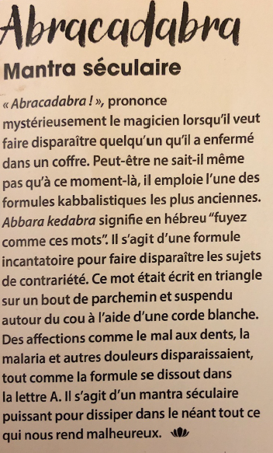

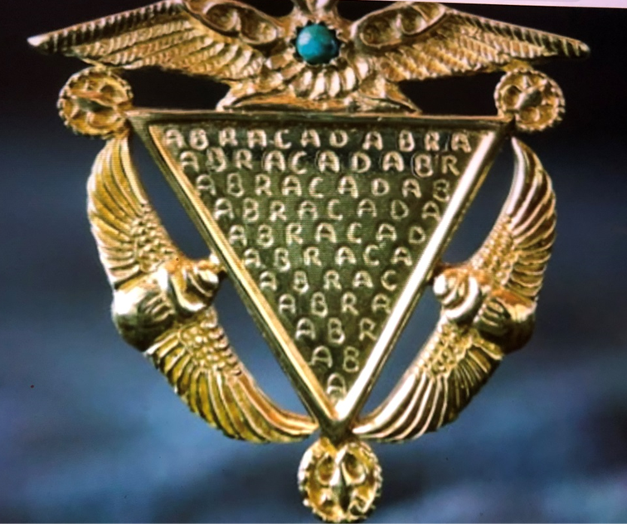

« Avant d’agir, écoute

Avant de réagir, pense

Avant de dépenser, gagne

Avant de critiquer, attends

Avant de prier, pardonne

Avant d’abandonner essaie. »

Ernest HEMINGWAY

« Notre peur la plus profonde n’est pas que nous ne soyons pas à la hauteur.

Notre peur la plus profonde est que nous sommes puissants au-delà de toute limite.

C’est notre propre lumière et non pas notre obscurité qui nous effraie le plus.

Nous nous posons la question : « qui suis-je, moi, pour être brillant, radieux, talentueux, merveilleux ? »

En fait, qui êtes-vous pour ne pas l’être ?

Vous êtes un enfant de Dieu.

Vous restreindre, vivre petit ne rend pas service au monde.

L’illumination n’est pas de vous rétrécir pour éviter d’insécuriser les autres.

Nous sommes nés pour rendre manifeste la gloire de Dieu qui est en nous.

Elle ne se trouve pas seulement chez quelques élus : elle est en chacun de nous et au fur et à mesure que nous laissons briller notre propre lumière, nous donnons inconsciemment aux autres la permission de faire de même.

En nous libérant de notre propre peur, notre présence libère automatiquement les autres.”

Discours de Nelson Mandela, Texte de Marianne Williamson.

******************************************************************************************

Voici le lien pour vous rendre vers des exemples d’exercices du carnet créatif d’Anne-Marie Jobin

https://www.evernote.com/shard/s393/sh/5a47aa5a-7173-497d-8bb0-173b4388fbe8/33650395d1f6f5a2b062847d2eb0c024

*******************************************************************************************

